004_Nam An Farm 미팅
미팅명 | 004_Nam An Farm 미팅
날짜, 시간 | 2026-04-20 12:00 ~ 13:00 | 장소, 주소 | Nam An Farm 농장 / Thôn Đường Lộc Quý, Xuân Thọ, Xuân Trường - Đà Lạt, Lâm Đồng 670000 베트남
참석자
소속 | 이름 | 직책 | 연락처
넥스트그린 | 이효진 | 대표 | 010-3916-6381
넥스트그린 | 김보묵 | 팀장 | 010-7109-6564
넥스트그린 | 남승진 | 통역 | 010-
기타 | Trần Đức Nam | Nam Anh farm/농장주 | tranducnam40@gmail.com
회의내용
- 딸기 모종 생산을 위한 컨테이너형 모종 생산 설비 설치 위치 확인
- 컨테이너 설치 위치의 전기 수도 공급 가능여부 확인
- 5월에 컨테이너 업체와 함께 현장을 다시 조사하여 세부 설계내용 확인 예정
회의사진
미팅사진 1  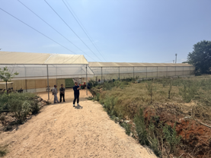 | 미팅사진 2  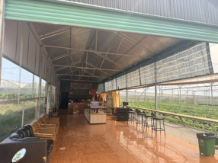 | 미팅사진 3  